ชมรมคนรัก(ฟุต)บอล ตำบลท่าสาย (โซนท่าสาย)

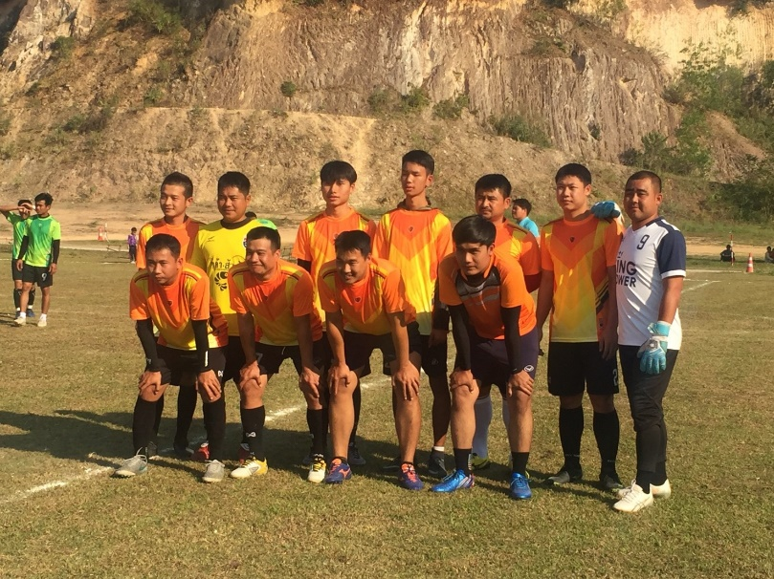

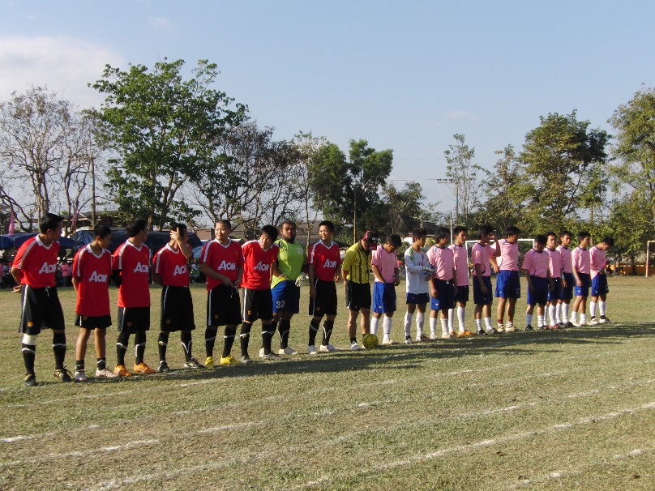

ลำดับที่ | ชื่อ - สกุล | ที่อยู่
1 | นายเกียรติชัย พิบูลย์ศรี | 196 | หมู่ที่ | 1 | ต.ท่าสาย อ.เมืองเชียงราย จ.เชียงราย
2 | นายวรกร จันต๊ะอิน | 92 | หมู่ที่ | 2 | ต.ท่าสาย อ.เมืองเชียงราย จ.เชียงราย
3 | นายสมชาติ ทนทอง | 72 | หมู่ที่ | 2 | ต.ท่าสาย อ.เมืองเชียงราย จ.เชียงราย
4 | นายสาธิต มุนินทร์ | 28 | หมู่ที่ | 2 | ต.ท่าสาย อ.เมืองเชียงราย จ.เชียงราย
5 | นายธนัฐ สุภาวรรณ | 31 | หมู่ที่ | 2 | ต.ท่าสาย อ.เมืองเชียงราย จ.เชียงราย
6 | นายพิษณุ ชุมภูมาธิ | 105 | หมู่ที่ | 2 | ต.ท่าสาย อ.เมืองเชียงราย จ.เชียงราย
7 | นายธนา ทนทอง | 297 | หมู่ที่ | 2 | ต.ท่าสาย อ.เมืองเชียงราย จ.เชียงราย

ลำดับที่ | ชื่อ - สกุล | ที่อยู่
8 | นายรณกร เตชะน้อย | 138 | หมู่ที่ | 2 | ต.ท่าสาย อ.เมืองเชียงราย จ.เชียงราย
9 | นายพิทักษ์ ถาแก้ว | 56 | หมู่ที่ | 3 | ต.ท่าสาย อ.เมืองเชียงราย จ.เชียงราย
10 | นายประสงค์ แสนพิช | 72 | หมู่ที่ | 3 | ต.ท่าสาย อ.เมืองเชียงราย จ.เชียงราย
11 | นายธนาธาร แสนพิช | 75 | หมู่ที่ | 3 | ต.ท่าสาย อ.เมืองเชียงราย จ.เชียงราย
12 | นายธีรพัฒน์ เนียมจันทร์ | 234 | หมู่ที่ | 3 | ต.ท่าสาย อ.เมืองเชียงราย จ.เชียงราย
13 | นายวีรชน สุวรรณปราการ | 309 | หมู่ที่ | 4 | ต.ท่าสาย อ.เมืองเชียงราย จ.เชียงราย
14 | นายนิวัฒน์ คำมา | 1 | หมู่ที่ | 4 | ต.ท่าสาย อ.เมืองเชียงราย จ.เชียงราย
15 | นายชลันธร ไคร้ศรี | 125 | หมู่ที่ | 4 | ต.ท่าสาย อ.เมืองเชียงราย จ.เชียงราย
16 | นายอภิสิทธิ์ ปัญญาโรจน์ | 128 | หมู่ที่ | 4 | ต.ท่าสาย อ.เมืองเชียงราย จ.เชียงราย
17 | นายกิติพงศ์ จันทร์กุลี | 63 | หมู่ที่ | 4 | ต.ท่าสาย อ.เมืองเชียงราย จ.เชียงราย
18 | นายณัฐวุฒิ ยาวิชัย | 18 | หมู่ที่ | 4 | ต.ท่าสาย อ.เมืองเชียงราย จ.เชียงราย
19 | นายอนุพงษ์ ศรีหาโคตร | 76 | หมู่ที่ | 5 | ต.ท่าสาย อ.เมืองเชียงราย จ.เชียงราย
20 | นายรัฐมนูญ ยาวิชัย | 113 | หมู่ที่ | 5 | ต.ท่าสาย อ.เมืองเชียงราย จ.เชียงราย
21 | เด็กชายธัญพี แก้วคำ | 265 | หมู่ที่ | 5 | ต.ท่าสาย อ.เมืองเชียงราย จ.เชียงราย
22 | นายวันเฉลิม แก้วคำ | 107 | หมู่ที่ | 8 | ต.ท่าสาย อ.เมืองเชียงราย จ.เชียงราย
23 | เด็กชายพงศ์ประดิษฐ์ มหาวรรณ์ | 39 | หมู่ที่ | 8 | ต.ท่าสาย อ.เมืองเชียงราย จ.เชียงราย
24 | นายปฏิภาณ นันต๊ะรัตน์ | 144 | หมู่ที่ | 8 | ต.ท่าสาย อ.เมืองเชียงราย จ.เชียงราย
25 | นายกมล ยาใจ | 2/ช | หมู่ที่ | 8 | ต.ท่าสาย อ.เมืองเชียงราย จ.เชียงราย
26 | เด็กชายกฤตภาส นันต๊ะรัตน์ | 173 | หมู่ที่ | 8 | ต.ท่าสาย อ.เมืองเชียงราย จ.เชียงราย
27 | นายวีระพงศ์ วงศ์มูล | 28 | หมู่ที่ | 8 | ต.ท่าสาย อ.เมืองเชียงราย จ.เชียงราย
28 | เด็กชายณัฐวุฒิ กุลาวงศ์ | 162 | หมู่ที่ | 8 | ต.ท่าสาย อ.เมืองเชียงราย จ.เชียงราย
29 | นายศิรภพ วงค์มูล | 381 | หมู่ที่ | 8 | ต.ท่าสาย อ.เมืองเชียงราย จ.เชียงราย
30 | นายอานนท์ ใจอาษา | 107 | หมู่ที่ | 13 | ต.ท่าสาย อ.เมืองเชียงราย จ.เชียงราย

